**ОМСКАЯ ОБЛАСТЬ**

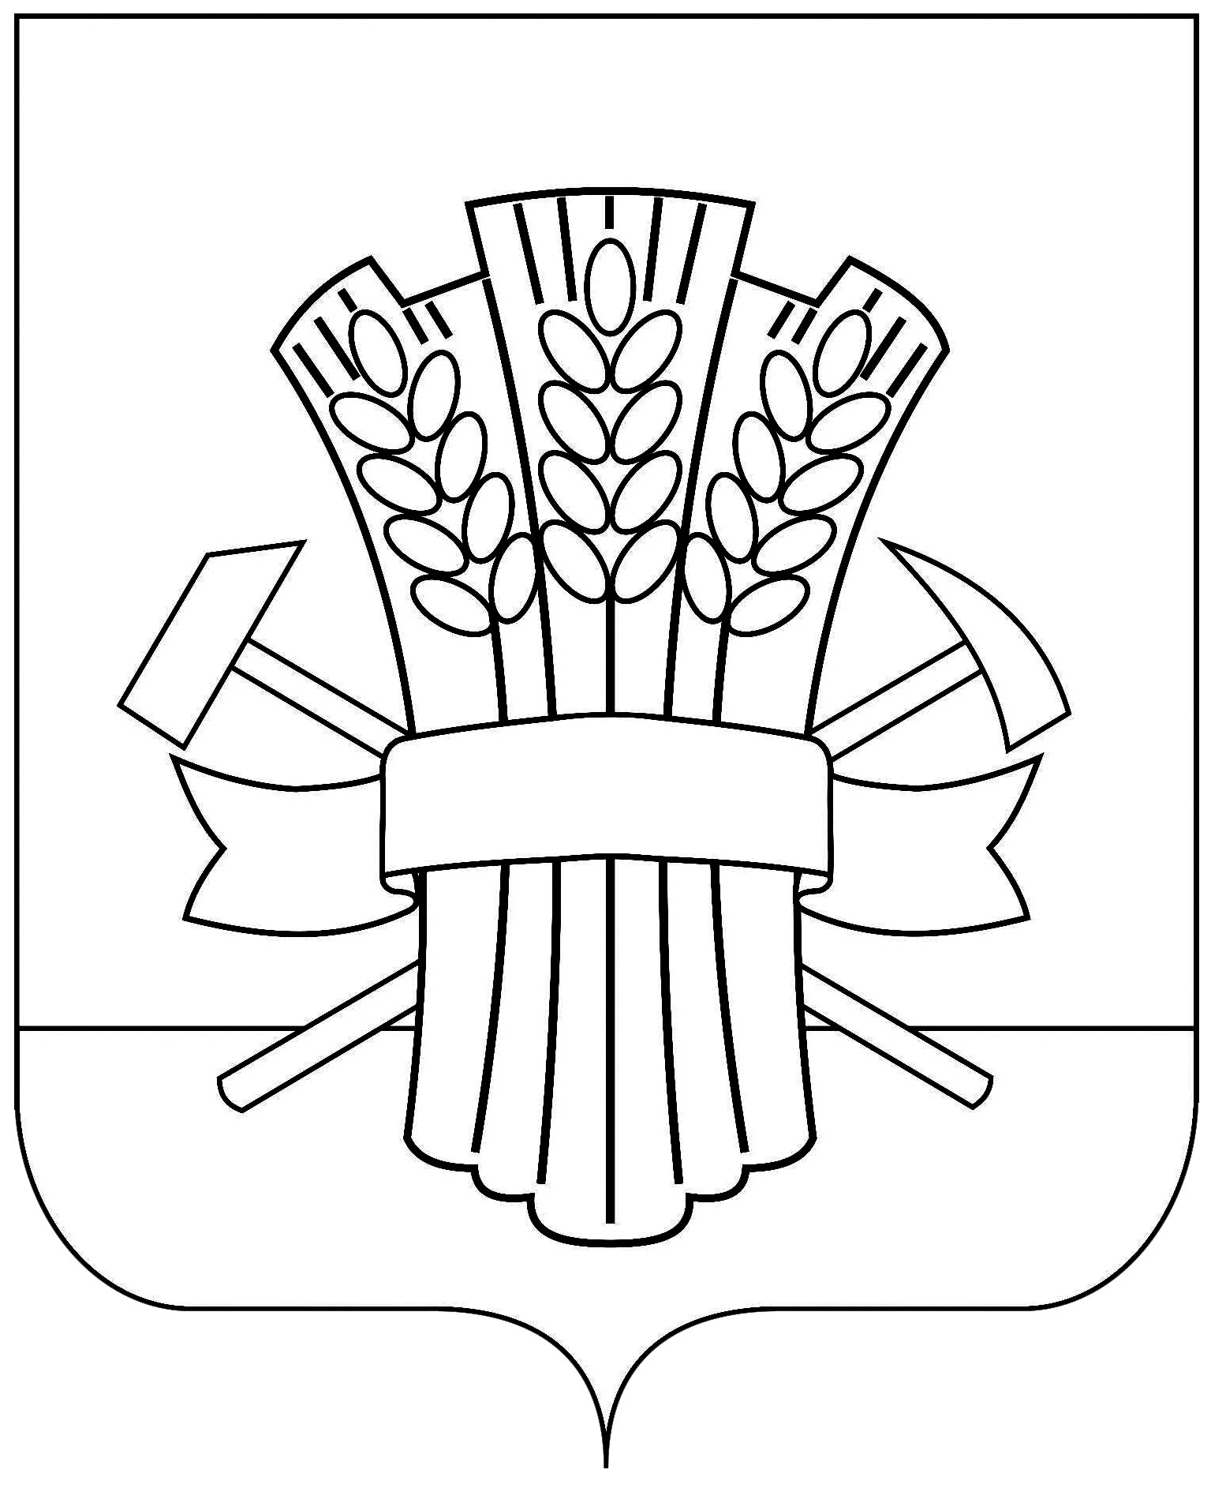

ПОСТАНОВЛЕНИЕ

ГЛАВы

**москаленского муниципальногО**

**района**

26.12.2022 № 253

Об отмене постановления главы Москаленского муниципального района Омской области от 03.02.2022 №44 «Об утверждении административного регламента исполнения муниципальной функции по осуществлению муниципального контроля за обеспечением сохранности автомобильных дорог местного значения в Москаленском муниципальном районе Омской области»

В соответствии с Федеральным законом от 26.12.2008 №294-ФЗ «О защите прав юридических лиц и индивидуальных предпринимателей при осуществлении государственного контроля (надзора) и муниципального контроля», руководствуясь Уставом Москаленского муниципального района Омской области, ПОСТАНОВЛЯЮ:

1. Постановление главы Москаленского муниципального района Омской области от 03.02.2022 №44 «Об утверждении административного регламента исполнения муниципальной функции по осуществлению муниципального контроля за обеспечением сохранности автомобильных дорог местного значения в Москаленском муниципальном районе Омской области» отменить.
2. Опубликовать настоящее постановление в источниках официального опубликования.
3. Контроль за исполнением настоящего постановления возложить на первого заместителя главы Москаленского муниципального района Омской области Бондаренко М.В.

Глава Москаленского

муниципального района А.В. Ряполов

Согласовано: М.В. Бондаренко

Д.В. Прошивалко

А.В. Панченко

Исполнитель: М.Н. Дауберт